2014中考物理复习知识点练习--选择题6
1．根据所学物理知识判断下列说法正确的是
A．物体在运动时比在静止时惯性大
B．使用杠杆一定能够省力
C．用手捏玻璃瓶，玻璃瓶不会发生弹性形变
D．下雪天在路面上撒沙，以增大摩擦便于车辆行驶
2．下列诗句中与其蕴涵的物理知识相对应正确的是 (多选题)
A．“湖光映彩霞”——光的直线传播现象
B．“谭清疑水浅”——光的折射现象
C．“夜半钟声到客船”——声音的产生与传播
D．“看山恰似走来迎” ——运动和静止的相对性
3．关于图9所示的四幅图，下列说法正确的是 (多选题)
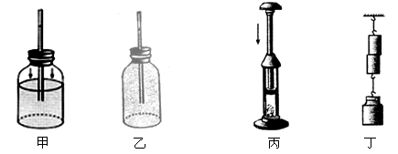

A．甲图是自制水气压计，当拿着它从山下到山上时玻璃管内液柱降低
B．乙图是自制水温度计，它是根据液体热胀冷缩的规律制成的
C．丙图中活塞迅速压下去棉花燃烧，是因为活塞对空气做功而使其内能增加
D．丁图中两个表面光滑的铅块相互压紧后而分不开，说明分子间有引力
4．下列说法错误的是
A．用筷子夹菜时，筷子是费力杠杆
B．扫地时，尘土飞扬，说明分子在做热运动
C．太阳、地球、乒乓球、分子、电子是按物体尺度由大到小排序的
D．相距较近的两艘船平行向前快速行驶时容易相撞，是因为流体压强与流速有关

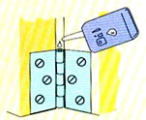
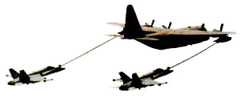
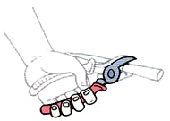
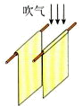
5.下列说法错误的是：C
D.向两张纸的中间吹气，纸会靠拢，说明流速越大的地方压强越小
C.修枝剪是一个费力杠杆
B.加润滑剂可以减小摩擦
A.空中加油机和受油机是相对静止的

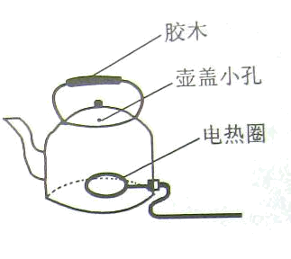
6. 电热水壶是我们熟悉的家用电器，如图所示从电热水壶的结构和使用来看，它涉及到很多物理知识。下面说法中不正确的是：
A.壶把加装胶木，是因为胶木具有良好的隔热、绝缘性能
B.该水壶的三脚插头损坏后，小明用一个两脚插头替代
C.壶身和壶嘴上部开口，下部相连，构成连通器
D.壶盖开有小孔，在大气压的作用下，水容易倒出
7.下列运用物理知识提高安全教育认识的说法中不正确的是
A．坐在行驶的汽车前排的人务必系好安全带是通过减小惯性来提高人身安全的
B．一旦发生电路起火或触电事故时，应先切断电源，再实施灭火或抢救工作
C．乘客务必在铁路站台上安全警戒线以外等候列车是为了防止因警戒线附近空气流速 差引起压强差而存在的危险
D．雷雨天气里，云层中聚集的大量电荷容易与地面上高大建筑物或树木间剧烈放电，所 以我们奔至平坦或低洼处更安全
8.下列叙述正确的是
A.物体只有受到力的作用才能运动 B.使用杠杆的目的就是为了省力
C.匀速下落的降落伞动能逐渐增大 D.一切物体都具有惯性
9． 下列说法正确的是
A．雾是温度很低的水蒸气 B．晶体有确定的熔点
C．一杯水和一桶水的比热容相等 D．铁块的温度降低内能减小
10．下列说法正确的是
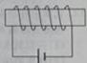
A．右图的通电螺线管，其右端是N极
B．真空中电磁波波速等于波长和频率乘积
C．家用保险丝常用熔点较低的金属材料制作
D．电磁铁的磁性强弱与线圈的匝数多少无关
11．下列关于物理概念的说法中，错误的是
A．物体间不接触也会产生力的作用
B．一个分子的动能与势能之和，叫做物体的内能
C．导体在磁场中一定受力的作用
D．有力作用在物体上，这个力就对物体做了功
答案：BCD
12．关于电冰箱，以下说法正确的是
A.电冰箱内温度比较低，这是液体蒸发吸热造成的
B．电冰箱散热器摸起来烫手，这主要是电流的热效应造成的
C．夏天，打开电冰箱看到的“白雾”是冰箱内蔬菜水果等蒸发产生的水蒸气
D．家用电冰箱的耗电功率通常超过2 0 00 W
13.下列知识结构中，正确的是
A． B．
物距u | 像的性质
物距u | 大小 | 倒正 | 虚实
u＞2f | 缩小 | 倒立 | 实像
2f＜u＜f | 放大 | 倒立 | 实像
u＜f | 放大 | 正立 | 虚像
增大摩擦的方法 | 减小摩擦的方法
增大压力 | 减小压力
使接触面粗糙 | 使接触面光滑
变滚动为滑动 | 变滚动为滑动
变滚动为滑动 | 使接触面分离

C． D．
物体的受力情况 |  | 运动状态
不受力 |  | 不改变
受力 | 受平衡力 | 不改变
受力 | 不受平衡力 | 改变

电路特点 | 串联电路 | 并联电路
电流路径 | 一条 | 多条
有无节点 | 有 | 无
用电器是否影响 | 相互影响 | 互不影响
答案：AC
14.东东在学习中养成了良好的习惯,每学完一部分,都要对学过的知识进行整理归纳.下面是他在总复习时归纳的一些知识,其中完全正确的一组是( )
弹性势能转化为动能:机械手表正常运转
A.能量转化与实例 机械能转化为电能:水力发电
内能转化为机械能:工作时的热机

时间t:单位s
B.物理量与单位 功W:单位W
固体燃料热值:单位J/kg

探究决定电阻大小的因素:模型法
C.物理研究实例与方法 引入磁感线研究磁场:等效替代法
研究电流时，把它比作水流:类比法

惯性定理:牛顿
D.物理规律与发现者 地磁偏角:沈括
电生磁:法拉第

答案：A
15．下列说法错误的是
A. 电磁波可以在真空中传播
B．电磁波既能传递信息，又能传递能量
C．运动物体具有惯性，静止物体没有惯性
D．晶体有熔点,非晶体没有熔点
8．“蜻蜓点水”是常见的自然现象，蜻蜓点水后在平静的水面上会出现波纹。某同学在研究蜻蜓运动的过程中获得了一张蜻蜓点水的俯视照片，照片反映了蜻蜓连续三次点水后某瞬间的水面波纹。如果蜻蜒飞行的速度恰好与水波的传播速度相等，不考虑蜻蜓每次点水所用的时间，在下列四幅图中，与照片相吻合的是 A
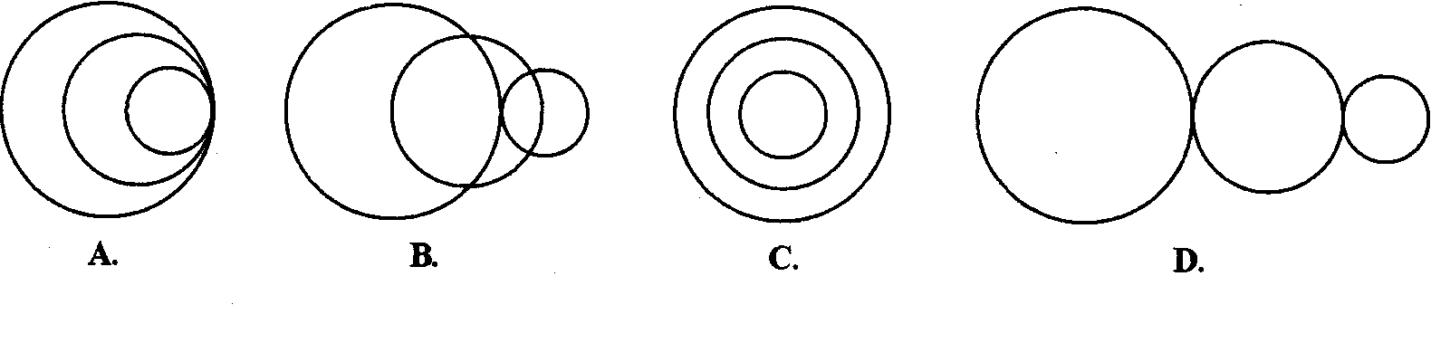
A．
B．
D．
C．

16.关于台风下列说法正确的是：
A．人可以听到台风到来前的次声波
B．台风引发的暴雨会导致山体滑坡，山体下滑时机械能不变
C．台风会掀翻屋顶，说明流体流速大的位置压强大
D．台风具有较大的机械能，能够做的功多，破坏力大
17．电动豆浆机工作过程中，转动的叶轮将豆子打磨研碎，加热体将豆浆加热至煮熟，下列说法中正确的是
A. 通电后叶轮转动，电动机将机械能转化为电能
B．从开始加热至豆浆煮熟的过程中，豆浆的内能不变
C．煮好的豆浆香气四溢是由于豆浆分子在不停地做无规则运动
D．喝刚煮好的豆浆时，在它表面吹气可以加快升华，使它凉得快些
答案：C

